Taxordnung der Johann Heinrich Ernst Stiftung
gültig ab 01. Januar 2024

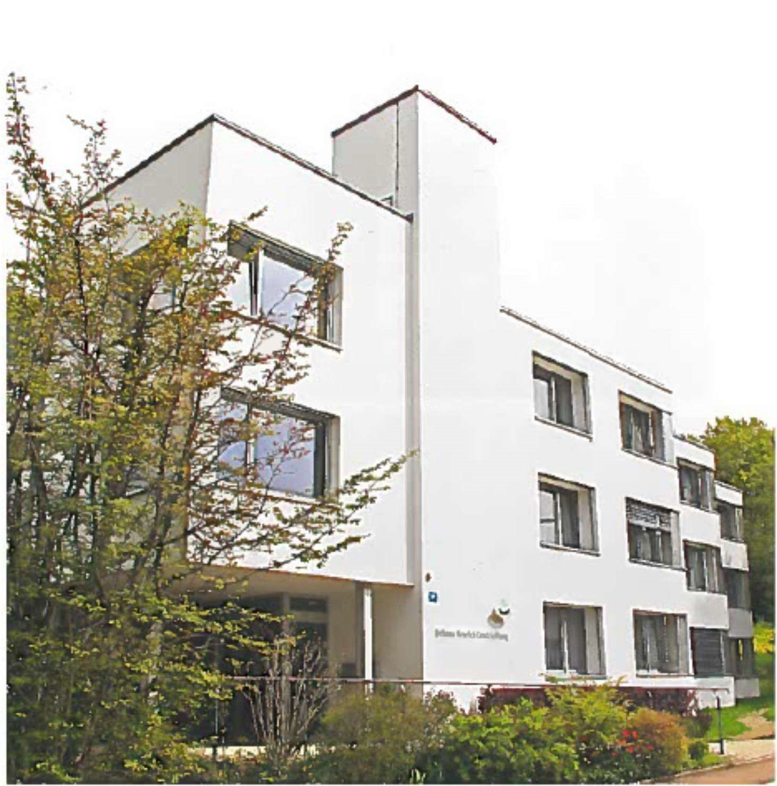

Geltungsbereich und Gültigkeit
Diese Taxordnung gilt für die Bewohner der Johann Heinrich Ernst Stiftung und tritt am 01. Januar 2024 in Kraft und ersetzt jene vom 01. März 2023.
Seit dem 01. Januar 2011 gelten die bundesrechtlichen Bestimmungen zur Pflegefinanzierung.
Die Taxen richten sich nach den Bestimmungen des Krankenversicherungsgesetzes (KVG) sowie nach
den Richtlinien des Heimverbandes Curaviva und den jeweils aktuellen Verträgen mit den Krankenversicherungen bzw. dem Regierungsrat festgesetzten Taxen.

Rechnungsstellung
Hotellerie, Betreuungspauschale sowie die in Anspruch genommenen Pflegeleistungen und Nebenleistungen werden monatlich in Rechnung gestellt.

Zusammensetzung der Aufenthaltskosten
Die Kosten für den Aufenthalt setzen sich wie folgt zusammen:
Zulasten
Hotellerie Bewohner
KVG-pflichtige Pflegeleistung Versicherer und öffentliche Hand
Eigenanteil KVG-pflichtige Pflegeleistung Bewohner
Betreuungstaxe Bewohner
Private Auslagen Bewohner

Die KVG-pflichtigen Kosten (Pflegekosten) werden zwischen folgenden Kostenträgern aufgeteilt:
- Krankenkassen: leisten die gesetzlich vorgeschriebenen Beiträge
- Öffentliche Hand: übernimmt einen definierten Anteil
- Bewohner: bezahlt max. CHF 23.00.- pro Tag an die Pflegekosten

Hotellerie
Der Hotellerie Preis umfasst Vollpension und wird mit dem Heimvertrag vereinbart. Er richtet sich nach Zimmergrösse, Lage und Ausbaustandard. Inbegriffen sind Pflegebett, Anschluss für Telefon, Fernseher und Internet, die Benützung der Gemeinschafts- und Nebenräume sowie ein Schrank im Keller. Tagsüber freier Konsum von Tee, Kaffee und Mineralwasser

Kategorie | Zimmer Nr. | Grösse | Mit Dusche | Preis / Tag | Sicherheits-hinterlegung
1 | 1, 2, 6, 7, 15, 16 | 22 m2 | Ja | 140.00 | 4`000.-
2 | 3, 8, 17 | 23 - 27m2 | Ja | 150.00 | 4`000.-
3 | 11, 12, 21, 22 | 28 – 31 m2 | Ja | 160.00 | 4`500.-
4 | 4, 5, 9, 10, 13, 14, 18, 19, 23, 24 | 36 – 42m2 | Ja | 170.00 | 5`000.-
6 | 20 (Ferienbett) | 14 m2 | Ja | 130.00 | 4`000.-

Pflegeleistung/Pflegetaxe
Die Erfassungen der Leistungen bzw. des gesamten Pflegeaufwandes erfolgt mithilfe des BESA-Leistungskataloges. Die bezogenen Leistungen werden aufgrund einer Zustandsbeschreibung und mit Hilfe der Leistungsaufzählung in Minuten dargestellt. Diese «BESA-Minuten» sind die zeitliche Dimension der erbrachten Leistungen im Bereich der KVG-pflichtigen Pflege.
Die Einstufung erfolgt erstmals frühestens 2 Wochen nach Einzug und dann in der Regel zweimal jährlich. Eine Neueinstufung kann ausserdem veranlasst werden, sobald ein Ereignis eintritt, das eine bleibende Veränderung mit wesentlicher Besserung oder Verschlechterung des Allgemeinzustandes zur Folge hat. Eine Neueinstufung wird sofort wirksam und die Taxen werden entsprechend angepasst.
Die Pflegetaxen und deren Aufteilung auf Krankenversicherung, Gemeinde und Bewohner richten sich nach dem kantonalen Pflegegesetz, dem Beschluss des Regierungsrates und der Kostenrechnung des Heimes.
Ab 1. Januar 2024 ergibt sich folgende Aufstellung der Pflegetaxen pro Tag/CHF:
BESA  Pflegestufe  (Punkte) | Unsere  Pflegekosten /  Tag | * Anteil  Kranken-  versicherung | Anteil Bewohner | Beitrag öffentlicheHand | Betreuung | Gesamtkosten zu Lasten  Bewohner
0 | 0.00 | 0.00 | 0.00 | 0.00 | 30.00 | 30.00
1 | 11.55 | 9.60 | 1.95 | 0.00 | 55.00 | 56.95
2 | 33.55 | 19.20 | 14.35 | 0.00 | 55.00 | 69.35
3 | 55.55 | 28.80 | 23.00 | 3.75 | 55.00 | 78.00
4 | 77.55 | 38.40 | 23.00 | 16.15 | 55.00 | 78.00
5 | 99.55 | 48.00 | 23.00 | 28.55 | 55.00 | 78.00
6 | 121.55 | 57.60 | 23.00 | 40.95 | 55.00 | 78.00
7 | 143.60 | 67.20 | 23.00 | 53.40 | 55.00 | 78.00
8 | 165.60 | 76.80 | 23.00 | 65.80 | 55.00 | 78.00
9 | 187.60 | 86.40 | 23.00 | 78.20 | 55.00 | 78.00
10 | 209.60 | 96.00 | 23.00 | 90.60 | 55.00 | 78.00
11 | 231.60 | 105.60 | 23.00 | 103.00 | 55.00 | 78.00
12 | 253.60 | 115.20 | 23.00 | 115.40 | 55.00 | 78.00
* Der Krankenversicherungsanteil entspricht dem heutigen Kenntnisstand. Er kann von den Versicherungen jederzeit geändert werden.
Zuständig für die Pflegeausrichtung der öffentlichen Hand ist diejenige Gemeinde in der der Bewohner, vor dem Einzug in die Johann Heinrich Ernst Stiftung, seinen zivilrechtlichen Wohnsitz hatte. Die Johann Heinrich Ernst Stiftung rechnet monatlich mit den Gemeinden ab.
Für Bewohnende in der Pflegestufe BESA 3 – 12 kann bei der zuständigen Ausgleichskasse ein Gesuch für die Ausrichtung der Hilflosen Entschädigung gestellt werden.

Die Betreuungsleistung (siehe Punkt Betreuung), wird laut geltendem Gesetz von den Bewohnern getragen.
Bei Abwesenheit von mehr als 24h (Spital- oder Ferienaufenthalt) wird die Pflege– und die Betreuungstaxe nur für den Tag des Austritts resp. Eintritts verrechnet.

Betreuung
In der Betreuungstaxe inbegriffen sind:
- Einführung und Unterstützung beim Einleben im Heimalltag oder bei Änderungen
- Tagesstruktur, Gestaltung, Aktivierung
- Gemeinsame Anlässe und Veranstaltungen (z.B. Weihnachts- und Osterfeiern, Sommerfeste)
- Eine 24-Stunden-Präsenz durch Fachpersonal und ein betriebsinternes Rufsystem
- Alltagsgespräche bei verschiedenen Anliegen
- Reger Austausch mit der Heimleitung und Pflegedienstleitung
- Aufrechterhaltung, Förderung und Unterstützung sozialer Kontakte
- Vermittlung und Koordination zwischen den an der Betreuung involvierten Diensten (Heimleitung, Pflege, Bezugspersonen und Anderen)
- Begleitung und Unterstützung in Krisensituationen

Einzelverrechnungen für Pflegeprodukte (MiGeL)
Medizinisch verordnete Pflegeprodukte werden ab 1. Oktober 2021 gemäss MiGeL von der Krankenkasse übernommen.
Körperpflegeprodukte werden pauschal, monatlich dem Bewohner verrechnet.

Zusätzliche Leistungen

Getränke/Diverses |  | Nach Preisliste
Eintrittspauschale | CHF | 200.00
Kleider beschriften pro Kleidungsstück | CHF | 1.50
Komfort - Zimmerservice pro Mahlzeit | CHF | 8.00
Komfort - Zimmerservice pro Getränk | CHF | 8.00
Vermehrte Wäsche- und Zimmerreinigung pro Stunde | CHF | 50.00
Aufwand für Benutzung persönlicher Bettwäsche p. Mt. | CHF | 10.00
Diätzuschlag und Spezialmenüs, je nach Aufwand p. Mt. | CHF | 60.00 bis 150.00
Getränke, Wein und Kiosksachen |  | gem. sep. PL
Begleitungen z.B. zum Arzt, zur Bank, zu Einkäufen pro Stunde | CHF | 70.00
Angebot Pedicure, je nach Aufwand | CHF | ab 75.00
Angebot Coiffeur | CHF | 38.00
Fotokopien (pro Stück) | CHF | 0.50
Näh- und Flickarbeiten pro Stunde | CHF | 50.00
Administrationsarbeiten pro Stunde | CHF | 60.00
Ausfüllen Antrag Hilflosenentschädigung | CHF | 100.00
Technische Hilfe durch den Hauswart/Entsorgung pro Stunde | CHF | 60.00
Beschaffungskosten (z.B. Hilfsmittel) |  | plus 20%
Ersatz eines Schlüssels | CHF | 58.00
Nachsendung privater Post (einmal pro Monat) | CHF | 10.00
Todesfallkosten pauschal | CHF | 200.00
Austrittspauschale Zimmer Kat. 1 & 2 (inkl. Schlussreinigung) | CHF | 300.00
Austrittspauschale Zimmer Kat. 3 (inkl. Schlussreinigung) | CHF | 400.00
Austrittspauschale Zimmer Kat. 4 - 5 (inkl. Schlussreinigung) | CHF | 500.00
Austrittspauschale Ferienbettzimmer (inkl. Schlussreinigung) | CHF | 300.00
Aussergewöhnliche Instandstellung aufgrund von durch den Mieter verursachten Schäden | CHF | nach Aufwand

Rückerstattungen Verpflegung bei Abwesenheit

Spital- und Kuraufenthalt, Ferien, etc. (ab 8. Tag) CHF 12.00
- Die Pflege und Betreuungstaxe entfällt jeweils ab dem 1. vollen Abwesenheitstag
- Der Austritts- und Eintrittstag gilt als Anwesenheit

Übrige Preise

Essen/ Getränke für Gäste
Morgenessen | CHF | 8.00
Mittagessen Werktage | CHF | 15.00
Mittagessen an Sonn- und Feiertagen | CHF | 20.00
Abendessen | CHF | 10.00
Abendessen an besonderen Anlässen | CHF | 20.00
Kaffee Nature / Espresso | CHF | 2.00
Doppelter Espresso | CHF | 3.00
Schale / Cappuccino / Latte Macchiato | CHF | 3.00
Punsch diverse | CHF | 2.00
Milch warm/ kalt | CHF | 2.00
Ovomaltine / Schokolade warm/ kalt | CHF | 2.50
Mineralwasser offen 2dl | CHF | 1.50
Mineralwasser 1lt. | CHF | 5.00
Süssgetränke 3dl | CHF | 2.50
Bier 3dl | CHF | 2.50
Wein offen 2.0dl Weisswein | CHF | 6.00
2.5dl Rotwein | CHF | 6.00
Wein ganze Flasche 7.0dl | CHF | **
** Je nach Weinsorte
Alle Essen inkl. Mineralwasser und Kaffee/Tee. Übrige Getränke nach Preisliste.

Weitere Preise:

Früchte/ Sandwiches/ Kuchen | nach Aufwand

